Проект
Дружные пальчики

Цель проекта: развитие мелкой моторики рук детей младшего дошкольного возраста в процессе пальчиковых игр.
6. Актуальность проекта: На начальном этапе жизни именно мелкая моторика отражает то, как развивается ребенок, свидетельствует о его интеллектуальных способностях. Дети с плохо развитой ручной моторикой неловко держат ложку, карандаш, не могут застегивать пуговицы, шнуровать ботинки. Им бывает трудно собрать рассыпавшие детали конструктора, работать с пазлами, счетными палочками, мозаикой. Они отказываются от любимых другими детьми лепки и аппликации, не успевают за ребятами на занятиях.
Таким образом, возможности освоения мира детьми оказываются обедненными. Дети часто чувствуют себя несостоятельными в элементарных действиях, доступных сверстникам. Это влияет на эмоциональное благополучие ребенка, на его самооценку. С течением времени уровень развития формирует школьные трудности.
И, конечно, в дошкольном возрасте работа по развитию мелкой моторики и координации движений руки должна стать важной частью развития детской речи, формирования навыков самообслуживания и подготовки к письму. От того, насколько ловко научится ребенок управлять своими пальчиками, зависит его дальнейшее развитие. Наряду с развитием мелкой моторики развиваются память, внимание, а также словарный запас.

Объект исследования: мелкая моторика рук.
Предмет исследования: влияние разных видов детской деятельности на развитие мелкой моторики рук.
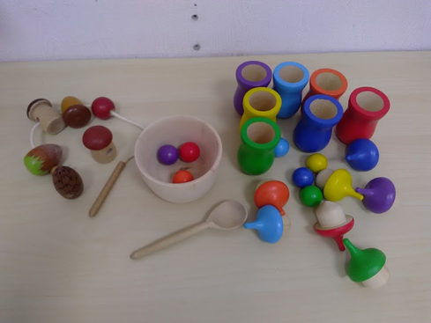

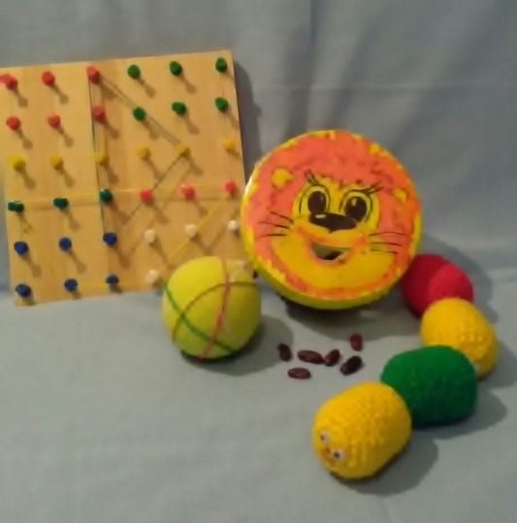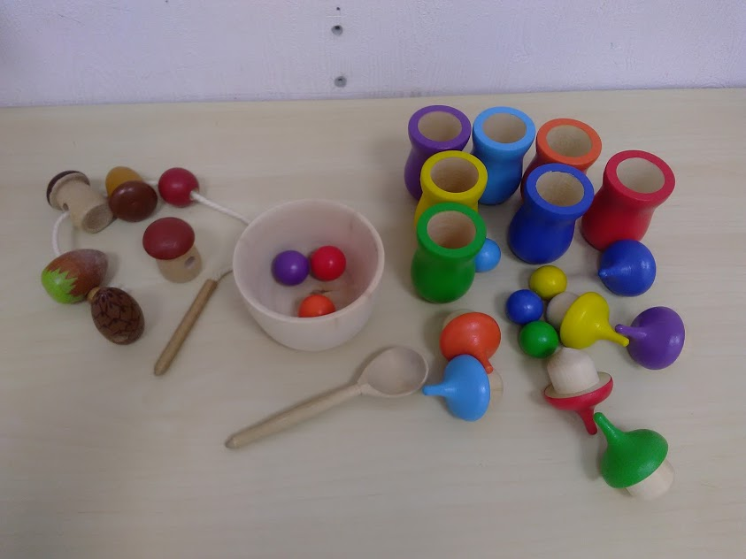
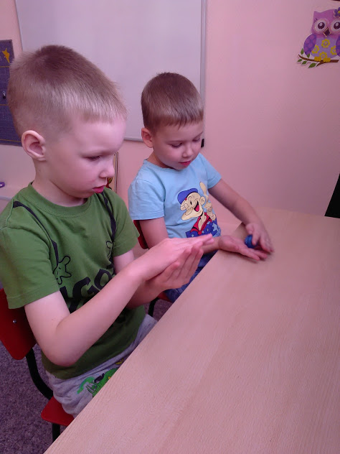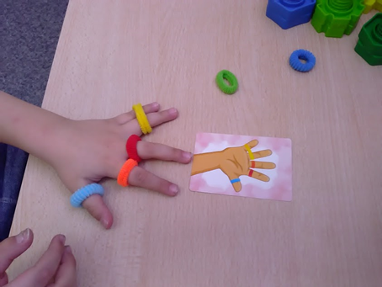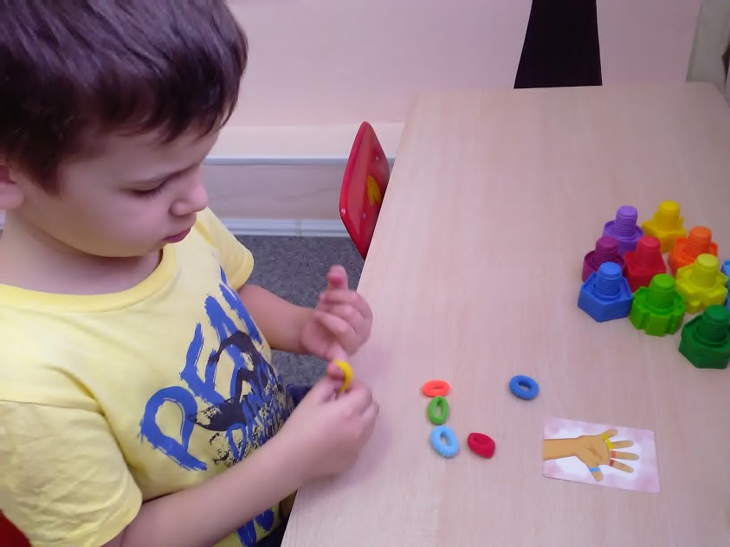
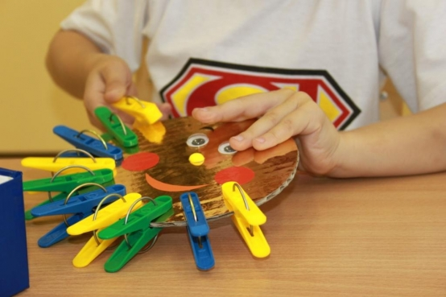

Проект выполнил: учитель –дефектолог Ксензова Е.А

